**1. Thực trạng**

Hiện nay, cuộc sống thay đổi nhanh chóng đặc biệt là trong thời đại công nghệ 4.0 các vật dụng, sản phẩm, đồ dùng trong cuộc sống được cải tiến nhanh chóng, thay đổi để nâng cao cuộc sống các gia đình. Nhu cầu được cập nhật các sản phẩm mới nhất của mọi người rất cao nhưng cần đánh giá khách quan theo các yếu tố:

+ Các sản phẩm công nghệ mới nhưng giá thành khá cao so với mặt bằng chung vì vậy mọi người có thể mua các sản phẩm như mới hoặc mua sản phẩm đã được sử dụng.

+ Nhu cầu các cửa hàng có thể thu mua các sản phẩm cũ để bán lại nhưng cần các kênh để phổ biến sản phẩm của cửa hàng.

+ Nhu cầu tìm các sản phẩm gần với nơi mình sinh sống dễ dàng cho việc kiểm tra sản phẩm, bảo hành cũng như thuận tiện cho việc đi lại.

Từ các yếu tố trên các kênh rao vặt ra đời cho việc quy hoạch tập trung các cá nhân hoặc cửa hàng trực tuyến cho việc tìm kiếm các sản phẩm mới, như mới hoặc đã sử dụng một thời gian. Đồng thời còn cung cấp các chức năm tìm kiếm xung quanh, phân loại các sản phẩm giúp cho việc tìm kiếm của khách hàng một cách nhanh chóng và thuận tiện nhất có thể.

Hiện trạng tiếp theo nhóm nghiên cứu thấy việc tìm kiếm các sản phẩm trên các kenh rao vặt hiện nay còn khá hạn chế không hỗ trợ nhiều chức năng cho việc tìm kiếm đơn thuần chỉ giúp người dùng tìm kiếm theo tên sản phẩm hoặc phân loại một số tiêu chí. Nhu cầu của người dùng là tìm kiếm sản phẩm với đầy đủ chi tiết thông số vì các sản phẩm công nghệ, vật dụng tự động hóa yêu cầu thông số kĩ thuật người bán cần cung cấp. Bên cạnh đó cần hỗ trợ tìm kiếm theo địa lý hỗ trợ xem đường cho người dùng cũng như các cách liên lạc nhanh nhất có thể để giữ hàng, xem hàng nhanh nhất có thể. Vì vậy nhóm đánh giá về các yếu tố của các kệnh rao vặt trực tuyến hiện nay theo các yếu tố:

+ Hỗ trợ tìm kiếm theo nhiều tiêu chí

+ Nhắn tin trực tuyến giữ hàng, đặt hàng

+ Hỗ trợ trực quan về mặt địa lý từ người mua tới người bán

+ Phân loại các sản phẩm, người bán có thể cung cấp các thông số kỹ thuật sao cho đầy đủ nhất có thể

+ Hỗ trợ về các chức năng mở rộng như tặng miễn phí, quyên góp các vật dụng đã cũ cho các người dùng cần sử dụng

Trên là các yếu tố nhóm cần cải thiện trong môi trường rao vặt trực tuyến như hiện nay. Đặc biệt là nhu cầu cấp thiết trong việc mọi người muốn cập nhật xu hướng sản phẩm công nghệ nhanh nhất về các mặt hàng tiêu biểu như: điện thoại thông minh, tivi, máy tính, bàn ghế, các đồ gia dụng máy lạnh, tủ lạnh, máy giặt. Đó là các sản phẩm mà người dân có nhu cầu mua sắm vì mức sống càng cao thì nhu cầu tự động hóa, hiện đại để đỡ mất sức người, con người chỉ cần tập trung vào học tập, nghiên cứu và sử dụng các sản phẩm công nghệ.

**2. Khảo sát**

**2.1. Chợ tốt (chotot.vn)**

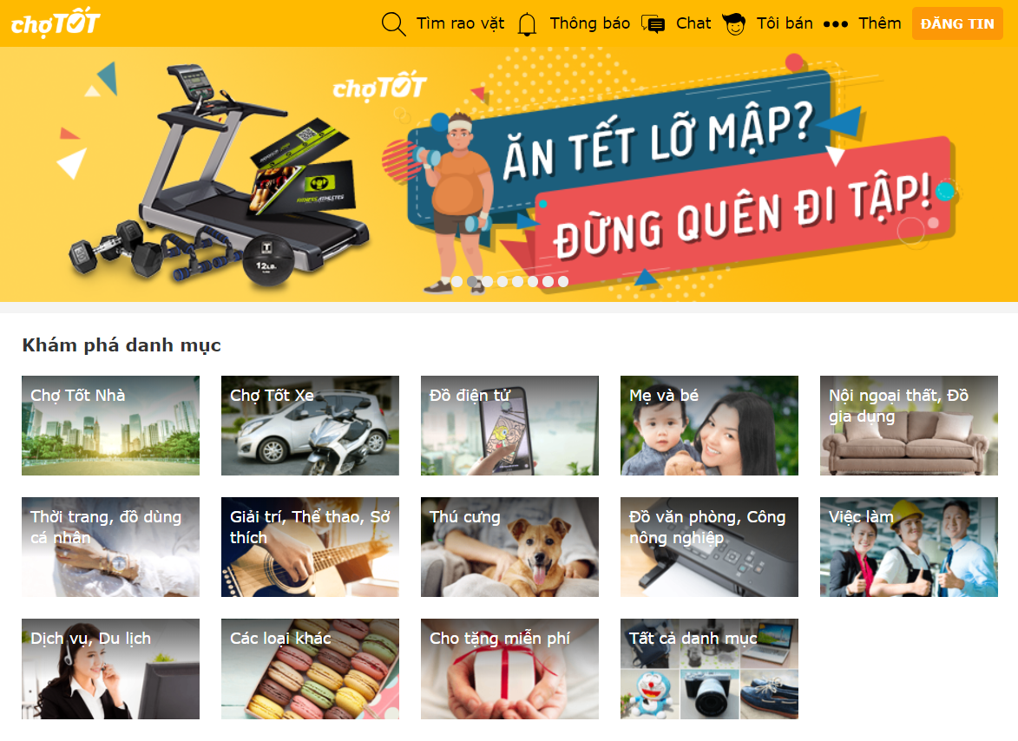

- Chức năng nổi bật:

* Quản lý tin rao theo từng danh mục
* Cho phép lọc bài viết theo danh mục
* Đăng tin theo từng danh mục cụ thể
* Có các danh mục nhỏ trong từng danh mục lớn
* Hỗ trợ bộ lọc khá tốt để tìm kiếm (theo khu vực, danh mục, giá tiền, thời gian, nhu cầu, người bán …)
* Lưu lại những tin đăng yêu thích
* Báo cáo tin đăng không hợp lệ
* Chat với người bán hàng
* Gửi yêu cầu trao đổi sản phẩm giữa những người bán hàng
* Cho phép mở chức năng cửa hàng trên ứng dụng
* Các bài đăng sẽ được kiểm duyệt bởi nhân viên trước khi được đăng
* Theo dõi người bán để nhận tin đăng mới
* Gợi ý các từ khóa tìm kiếm
* Nhận thanh toán để đẩy tin lên top tìm kiếm
* Có hỗ trợ responsive web app

- Giao diện:

* Giao diện thân thiện với người dùng
* Chưa có hiệu ứng chuyển động

- Ưu điểm:

* Giao diện thân thiện, dễ sử dụng
* Hỗ trợ khá đầy đủ các tính năng
* Quản lý tin đăng rành mạch, rõ ràng
* Duyệt bài viết trước khi đăng tin
* Hỗ trợ thanh toán online
* Hỗ trợ lưu bài đăng, theo dõi tác giả
* Hỗ trợ đủ các kích cỡ màn hình

- Nhược điểm:

* Công cụ tìm kiếm chưa tối ưu (không phải là full text, không cho phép chọn nhiều mục cùng lúc,…)
* Chưa có phần comment trong bài viết
* Chat với người bán chưa thời gian thực
* Quản lý thông báo chưa tốt
* Chưa có tính năng đánh giá người bán, cửa hàng
* Tốc độ tải trang chưa nhanh
* Hình ảnh không sắc nét

**2.2. 5 Giây (5giay.vn)**

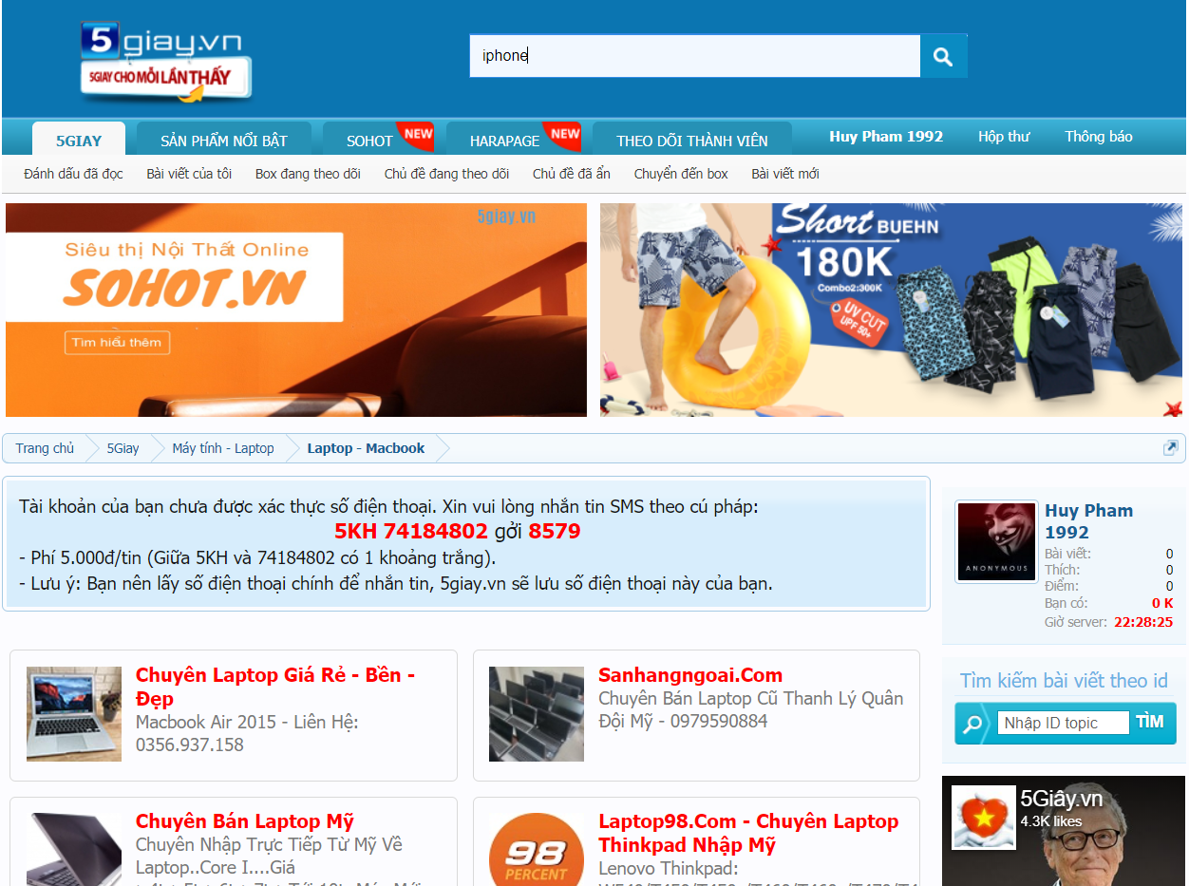

- Chức năng nổi bật:

* Quản lý tin rao theo từng danh mục
* Cho phép lọc bài viết theo danh mục
* Đăng tin theo từng danh mục cụ thể
* Có các danh mục nhỏ trong từng danh mục lớn
* Có hỗ trợ tìm kiếm
* Theo dõi chủ đề, người bán
* Thêm vào danh sách đen những người bán
* Chat với người bán hàng
* Cho phép mở chức năng cửa hàng trên ứng dụng
* Các bài đăng sẽ được kiểm duyệt bởi nhân viên trước khi được đăng
* Nhận thanh toán để đẩy tin lên top tìm kiếm
* Có các danh mục phụ trợ tìm kiếm (chủ đề mới, đấu giá, quan tâm nhiều,…)
* Có hỗ trợ responsive web app

- Giao diện:

* Giao diện rất khó sử dụng
* Quảng cáo xen lẫn trong nội dung dễ gây hiểu nhầm
* Công cụ soạn tin thô sơ
* Công cụ tìm kiếm không tối ưu
* Bố cục chưa hợp lý

- Ưu điểm:

* Hỗ trợ khá đầy đủ các tính năng
* Hình ảnh sắc nét
* Quản lý tin theo danh mục
* Duyệt bài viết trước khi đăng tin
* Hỗ trợ thanh toán online
* Hỗ trợ lưu bài đăng, theo dõi tác giả
* Hỗ trợ đủ các kích cỡ màn hình

- Nhược điểm:

* Công cụ soạn thảo bài viết thô sơ
* Giao diện chưa hợp lý, xấu và khó sử dụng
* Công cụ tìm kiếm chưa tốt
* Không cho phép lọc sâu để tìm kiếm dễ dàng
* Tìm kiếm tin đăng không hiện kèm hình ảnh
* Bố cục ứng dụng khó sử dụng
* Quá nhiều quảng cáo gây rối thông tin

**2.3. Nhật Tảo (nhattao.com)**

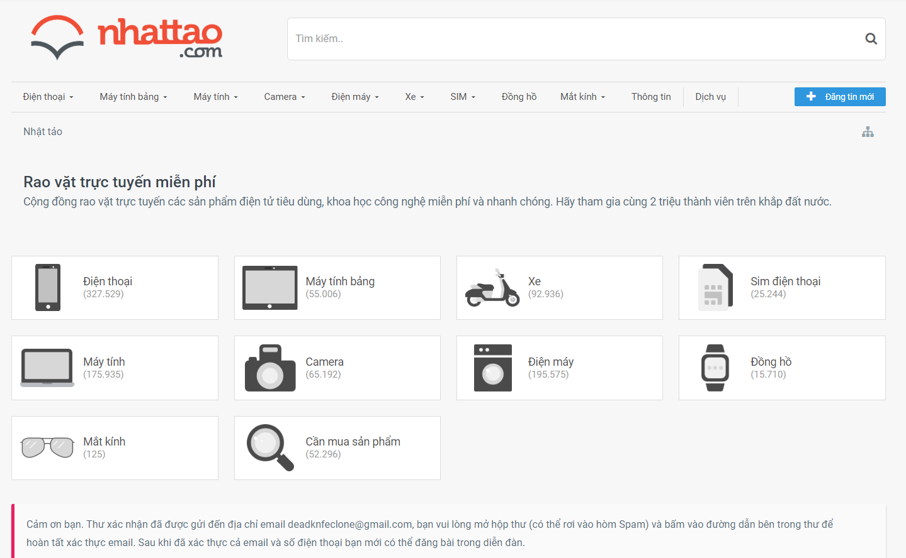

- Chức năng nổi bật:

* Quản lý tin rao theo từng danh mục
* Cho phép lọc bài viết theo danh mục
* Đăng tin theo từng danh mục cụ thể
* Có các danh mục nhỏ trong từng danh mục lớn
* Có hỗ trợ tìm kiếm
* Hỗ trợ comment trong bài viết
* Chat với người bán hàng
* Các bài đăng sẽ được kiểm duyệt bởi nhân viên trước khi được đăng
* Theo dõi người bán để nhận tin đăng mới
* Gợi ý các từ khóa tìm kiếm
* Nhận thanh toán để đẩy tin lên top tìm kiếm
* Có hỗ trợ responsive web app

- Giao diện:

* Giao diện thân thiện với người dùng
* Chưa có hiệu ứng chuyển động
* Giao diện nhiều chỗ tiếng Anh chưa dịch

- Ưu điểm:

* Giao diện thân thiện, dễ sử dụng
* Tốc độ tải trang nhanh
* Hỗ trợ khá đầy đủ các tính năng
* Hình ảnh sắc nét
* Quản lý tin đăng rành mạch, rõ ràng
* Duyệt bài viết trước khi đăng tin
* Hỗ trợ thanh toán online
* Cho phép theo dõi tác giả
* Hỗ trợ đủ các kích cỡ màn hình

- Nhược điểm:

* Công cụ tìm kiếm chưa tối ưu (không phải là full text, không cho phép chọn nhiều mục cùng lúc,…)
* Không cho phép lọc sâu để tìm kiếm dễ dàng
* Chat với người bán chưa thời gian thực
* Chưa có tính năng đánh giá người bán, cửa hàng
* Giao diện nhiều chỗ tiếng Anh chưa dịch

**2.4. Raovat.net**

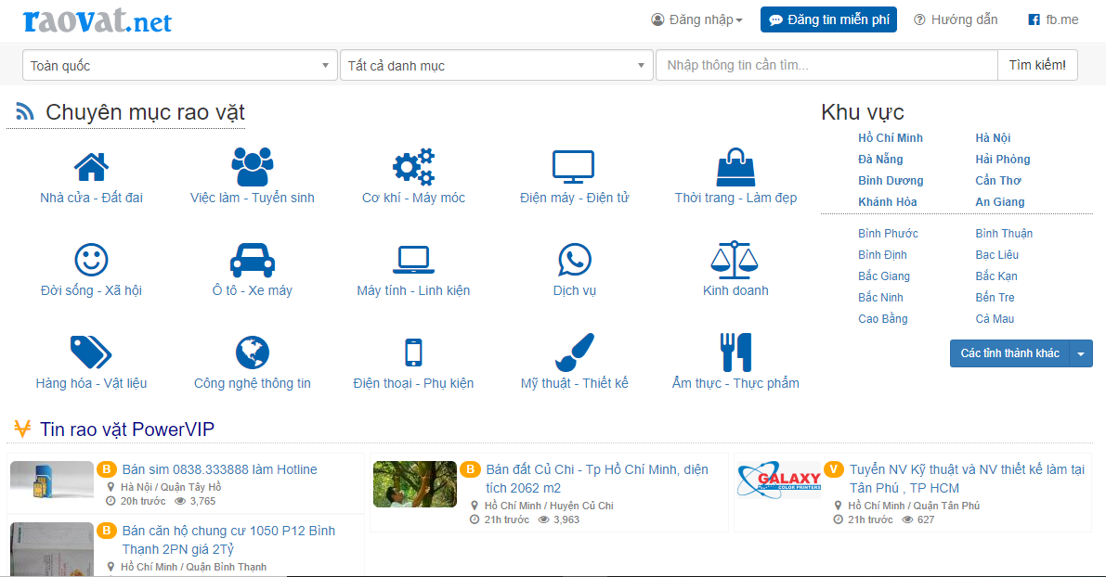

Là một kệnh rao vặt lâu đời ở Việt Nam nhưng Raovat lại khá chậm cập nhật công nghệ và đầu tư cho kênh và nội dung. Chỉ mới cập nhật giao diện gần đây.

- Chức năng chính:

+ Đăng tin rao vặt các mặt hàng, vật phẩm và có phân theo chuyên mục

+ Tìm kiếm các sản phẩm theo tên

+ Chọn khu vực để tìm kiếm các sản phẩm liên quan

+ Có chuyên mục đăng dành cho PowerVIP cho người bán VIP các tin đăng sẽ được hiển thì trong mục riêng và nổi bật ở trang chủ

+ Có dành cho mục tuyển dụng đăng theo phong cách rao vặt

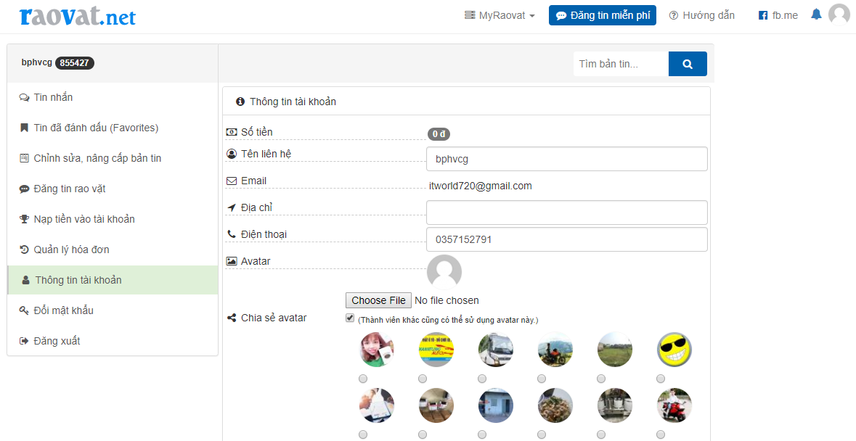

- Ưu điểm:

+ Phân loại đầy đủ các mặt hàng, các lĩnh vực sản phẩm từ công nghệ tới đồ gia dụng, bất động sản, việc làm

+ Tốc độ tải các tin rao vặt nhanh

+ Có đăng tin miễn phí

+ Có mục hướng dẫn rõ ràng

+ Có chia sẻ lên facebook cho bạn bè

+ Nạp tiền để làm nổi bật tin rao vặt

+ Chia sẻ avatar như một nguồn ảnh chung một tính năng tuy không liên quan nhưng có thể trở thành một điểm nổi bật của trang raovat

- Nhược điểm:

+ Giao diện khoảng cách giữa các tin, cỡ chữ khá nhỏ nên nhìn còn rối kéo thấp trải nghiệm người dùng

+ Phần thông tin nằm phía dưới nếu không để ý vì khá nhỏ sẽ không thể tìm để liên hệ người bán

+ Tìm kiếm còn hạnh chế chỉ theo chuyên mục, tỉnh thành sau đó là nhập nội dung tìm kiếm

+ Không có gợi ý các tin liên quan hỗ trợ cho người dùng đang tìm kiếm bản tin rao vặt

+ Giao diện còn khá đơn giản với các component, thẻ sử dụng bootstrap không đầu tư nhiều vào trải nghiệm người dùng

**2.5. Muaban.net**

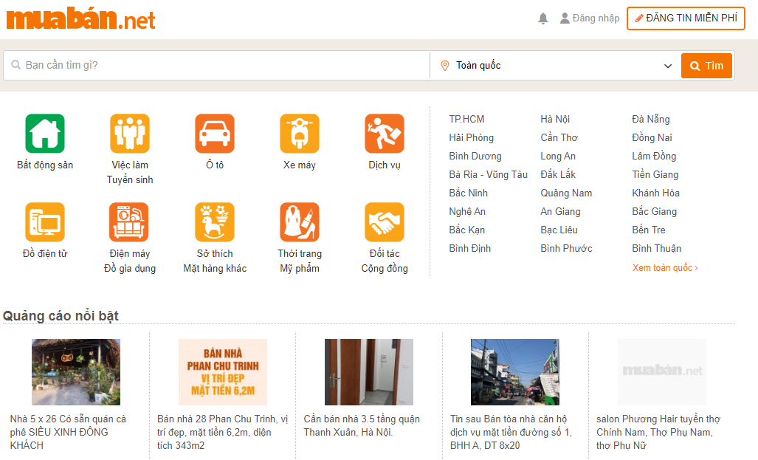

Một diễn đàn ra đời sau nhưng đang vươn lên mạnh mẽ với giao diện đẹp dễ sử dụng và các tin tực được chia gọn gàng dễ nắm bắt thông tin.

- Chức năng chính:

+ Chia làm các nhóm sản phẩm chính yếu nhất dễ dàng cho việc phân loại

+ Tin nổi bật và tin mới nhất

+ Có đăng tin miễn phí và nhận thông báo

+ Tìm kiếm và đăng tin việc làm

+ Gợi ý tin rao vặt liên quan

- Ưu điểm:

+ Tốc độ tải trang, tải tin rao vặt nhanh

+ Hỗ trợ responsive cho nhiều kích thước màn hình

+ Có các ứng dụng trên các nền tảng khác như IOS, Android

+ Đánh dấu tin rao vặt lưu trữ vào bảng tin người dùng

+ Trải nghiệm người dùng tốt với khoảng cách, màu và phông chữ, cỡ chữ phối hài hòa

+ Có tin rao vặt tương tự cho việc gới ý cùng chuyên mục

+ Các thông tin liên hệ và thông số kĩ thuật được làm nổi bật

+ Có trang quản lý các thông tin tài khoản thuận tiện cho việc theo dõi tin lưu trữ, thông báo hoặc đơn hàng liên quan

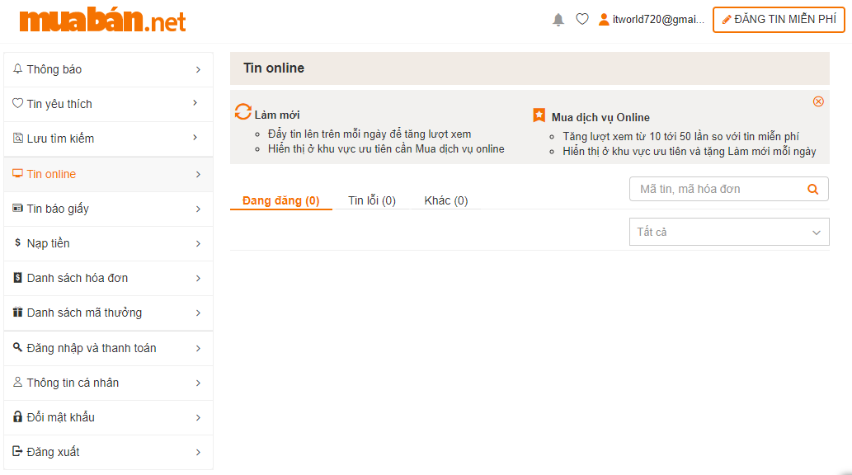

- Nhược điểm:

+ Trang chủ hiển thị khá ít tin mới chỉ khoảng 5-6 tin

+ Tìm kiếm hạn chế khi tìm kiếm bằng từ khóa và đại điểm

+ Còn mới nên lượng người dùng còn ít và không nhiều tin cạnh tranh như một số kênh rao vặt khác

**3. Phân tích chức năng và ước lượng thời gian**

|  |  |  |  |  |
| --- | --- | --- | --- | --- |
| **STT** | **Hoạt động** | **Tên Hoạt Động** | **Thời hạn (3 tiếng / ngày)** | **Hoạt động trước** |
| 1 | A1 | Phân tích yêu cầu, ước lượng thời gian | 4 | - |
| 2 | A2 | Thiết kế cơ sở dữ liệu | 2 | A1 |
| 3 | A3 | Thiết lập dự án, cấu hình backend | 1 | A1 |
| 4 | A4 | Cấu hình front-end, Vue.JS và các thư viện front-end liên quan | 1 | A1 |
| 5 | A5 | Viết APIs cho Module Xác thực phân quyền | 3 | A2, A3 |
| 6 | A6 | Thiết kế giao diện và triển khai APIs xác thực phân quyền lên giao diện | 3 | A4, A5 |
| 7 | A7 | Viết APIs Module Đăng ký, Đăng nhập | 2 | A5 |
| 8 | A8 | Thiết kế giao diện và triển khai APIs Module Đăng ký, Đăng nhập | 3 | A7 |
| 9 | A9 | Viết APIs thông tin người dùng | 1 | A8 |
| 10 | A10 | Thiết kế giao diện và triển khai APIs thông tin người dùng | 2 | A9 |
| 11 | A11 | Thiết kế giao diện cho trang chủ | 5 | - |
| 12 | A12 | Phân tích dữ liệu và Viết APIs Module quản lý danh mục | 5 | A5 |
| 13 | A13 | Tìm kiếm dữ liệu và Viết APIs Module quản lý thông tin địa điểm | 3 | A5 |
| 14 | A14 | Viết APIs Tạo và chỉnh sửa tin rao vặt | 5 | A12, A13 |
| 15 | A15 | Thiết kế giao diện và triển khai APIs Tạo và chỉnh sửa tin rao vặt | 5 | A14 |
| 16 | A16 | Thiết kế giao diện và triển khai APIs danh mục, địa điểm và danh sách tin rao vặt | 4 | A15 |
| 17 | A17 | Viết APIs tương tác với tin rao vặt, thiết kế giao diện và triển khai với APIs | 2 | A16 |
| 18 | A18 | Thiết kế giao diện và triển khai với APIs trang chi tiết tin rao vặt | 5 | A17 |
| 19 | A19 | Cấu hình Elastic Search và Viết APIs tìm kiếm Full-text | 3 | A14 |
| 20 | A20 | Thiết kế giao diện và triển khai với APIs vào các trang có hỗ trợ tìm kiếm | 3 | A19 |
| 21 | A21 | Viết APIs tương tác giữa các người dùng   + Chat  + Thông báo  + Theo dõi  + Báo cáo  + … | 5 | A9 |
| 22 | A22 | Thiết kế giao diện và triển khai với APIs tương tác giữa các người dùng | 3 | A21 |
| 23 | A23 | Thiết kế giao diện vào triển khai với APIs trang tin rao vặt của người dùng | 3 | A22 |
| 24 | B1 | Thiết kế giao diện cho trang cửa hàng | 2 | - |
| 25 | B2 | Viết APIs đăng ký cửa hàng và triển khai lên giao diện | 3 | B1 |
| 26 | B3 | Viết APIs cài đặt cửa hàng và triển khai lên giao diện | 2 | B2 |
| 27 | B4 | Viết APIs đánh giá cửa hàng và triển khai lên giao diện | 2 | B2, A7 |
| 28 | B5 | Viết APIs quản lý cửa hàng và triển khai lên giao diện | 3 | B2 |
| 29 | B6 | Thiết kế giao diện và triển khai với APIs trang chi tiết cửa hàng | 4 | B4 |
| 30 | C1 | Thiết kế giao diện dashboard cho trang Admin | 2 | - |
| 31 | C2 | Viết APIs quản lý người dùng và thiết kế, triển khai lên giao diện Admin | 3 | C1, A7 |
| 32 | C3 | Viết APIs quản lý tin rao vặt và thiết kế, triển khai lên giao diện Admin | 5 | C1, A14 |
| 33 | C4 | Thiết kế giao diện và triển với APIs trang quản lý danh mục, quản lý địa điểm | 2 | C1, A12, A13 |
| 34 | C5 | Thiết kế giao diện và triển với APIs trang quản lý cửa hàng | 2 | B2 |
| 35 | C6 | Viết APIs phân tích thông số thống kê cho ứng dụng và triển khai lên giao diện | 3 | C5 |
| 36 | D1 | Viết APIs thanh toán online và triển trai lên giao diện cần dùng | 5 | C6 |
| 37 | D2 | Kiểm thử cho từng Module và toàn bộ ứng dụng trong suốt thời gian phát triển | 15 | - |
| 38 | D3 | Hoàn thành Document cho sản phẩm | 10 | - |

**4. Phân tích cơ sở dữ liệu**

4.1. Cơ sở dữ liệu MySQL

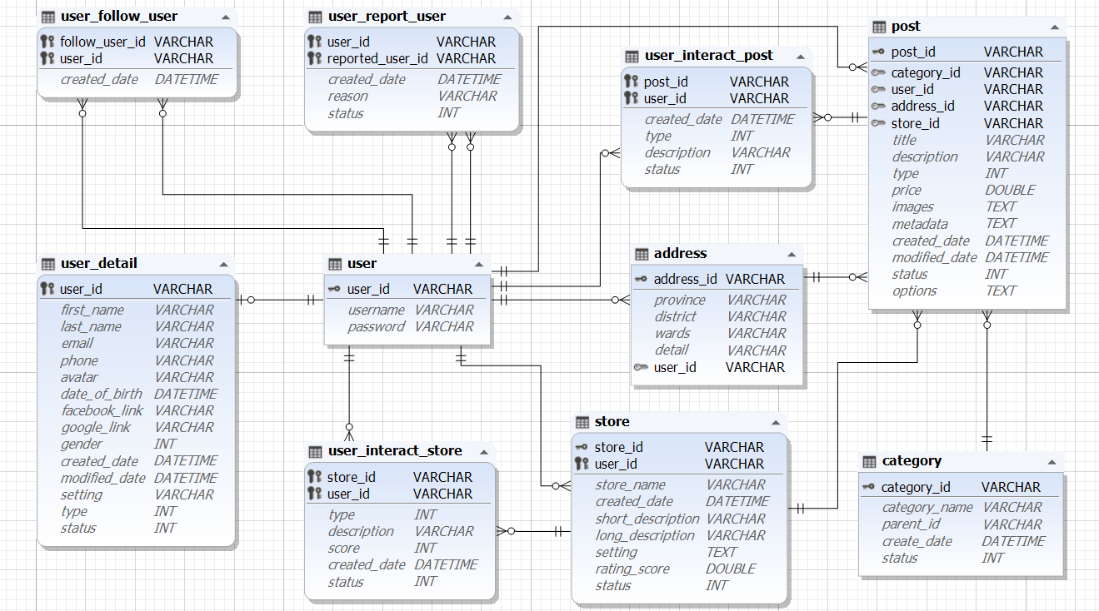

4.2. Cơ sở dữ liệu MongoDB

// Location

{

"name": "Thành phố HCM",

"districts": [

{

"name": "Quận 1",

"wards": [

"Phường 1",

"Phường 2"

]

}

]

}

// Category metadata

{

"category_id": "123",

"manufacture": [

{

"id": "1",

"name": "Apple"

},

{

"id": "2",

"name": "Samsung"

}

],

"type": [

{

"id": "1",

"name": "Smart Phone"

},

{

"id": "2",

"name": "Features Phone"

}

]

}

//Chat

{

"first_id": "123123",

"second_id": "321321",

"created_date": "2019/03/11 22:51",

"message": [

{

"sender_id": "123123",

"content": "Send message",

"time": "2019/03/11 22:50",

"status": "received"

},

{

"sender_id": "321321",

"content": "Message 2",

"time": "2019/03/11 22:51",

"status": "seen"

}

]

}

// Notification

{

"user_id": "123123",

"notification": [

{

"sender_id": "321321",

"type": "save",

"data": {

"post_id": "123",

"post_title": "Ban dien thoai Iphone cu"

},

"created_date": "2019/03/11 22:51"

}

]

}